VOL. 02 / 北京 DESTINATION SERIES
北京初见·城市杂志
把古都地标、城市水岸与当代建筑编成一册北京切片
手机快速种草 × 城市杂志 × 主题组合示意

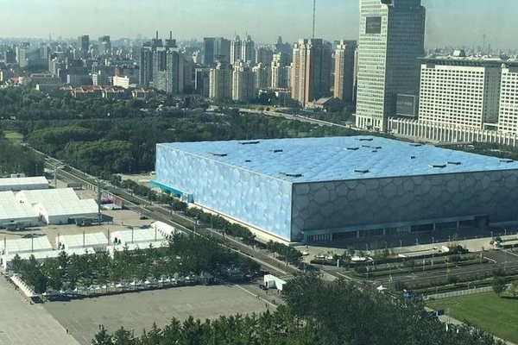
奥林匹克公园 · 什刹海 · 前门大街 · 清华大学
本册用于主题组合与视觉样式预览；价格、日期、住宿、交通等动态信息均为待核实。

01 | 主题线路图  地点连线、每日颜色、交通距离与时间一图呈现

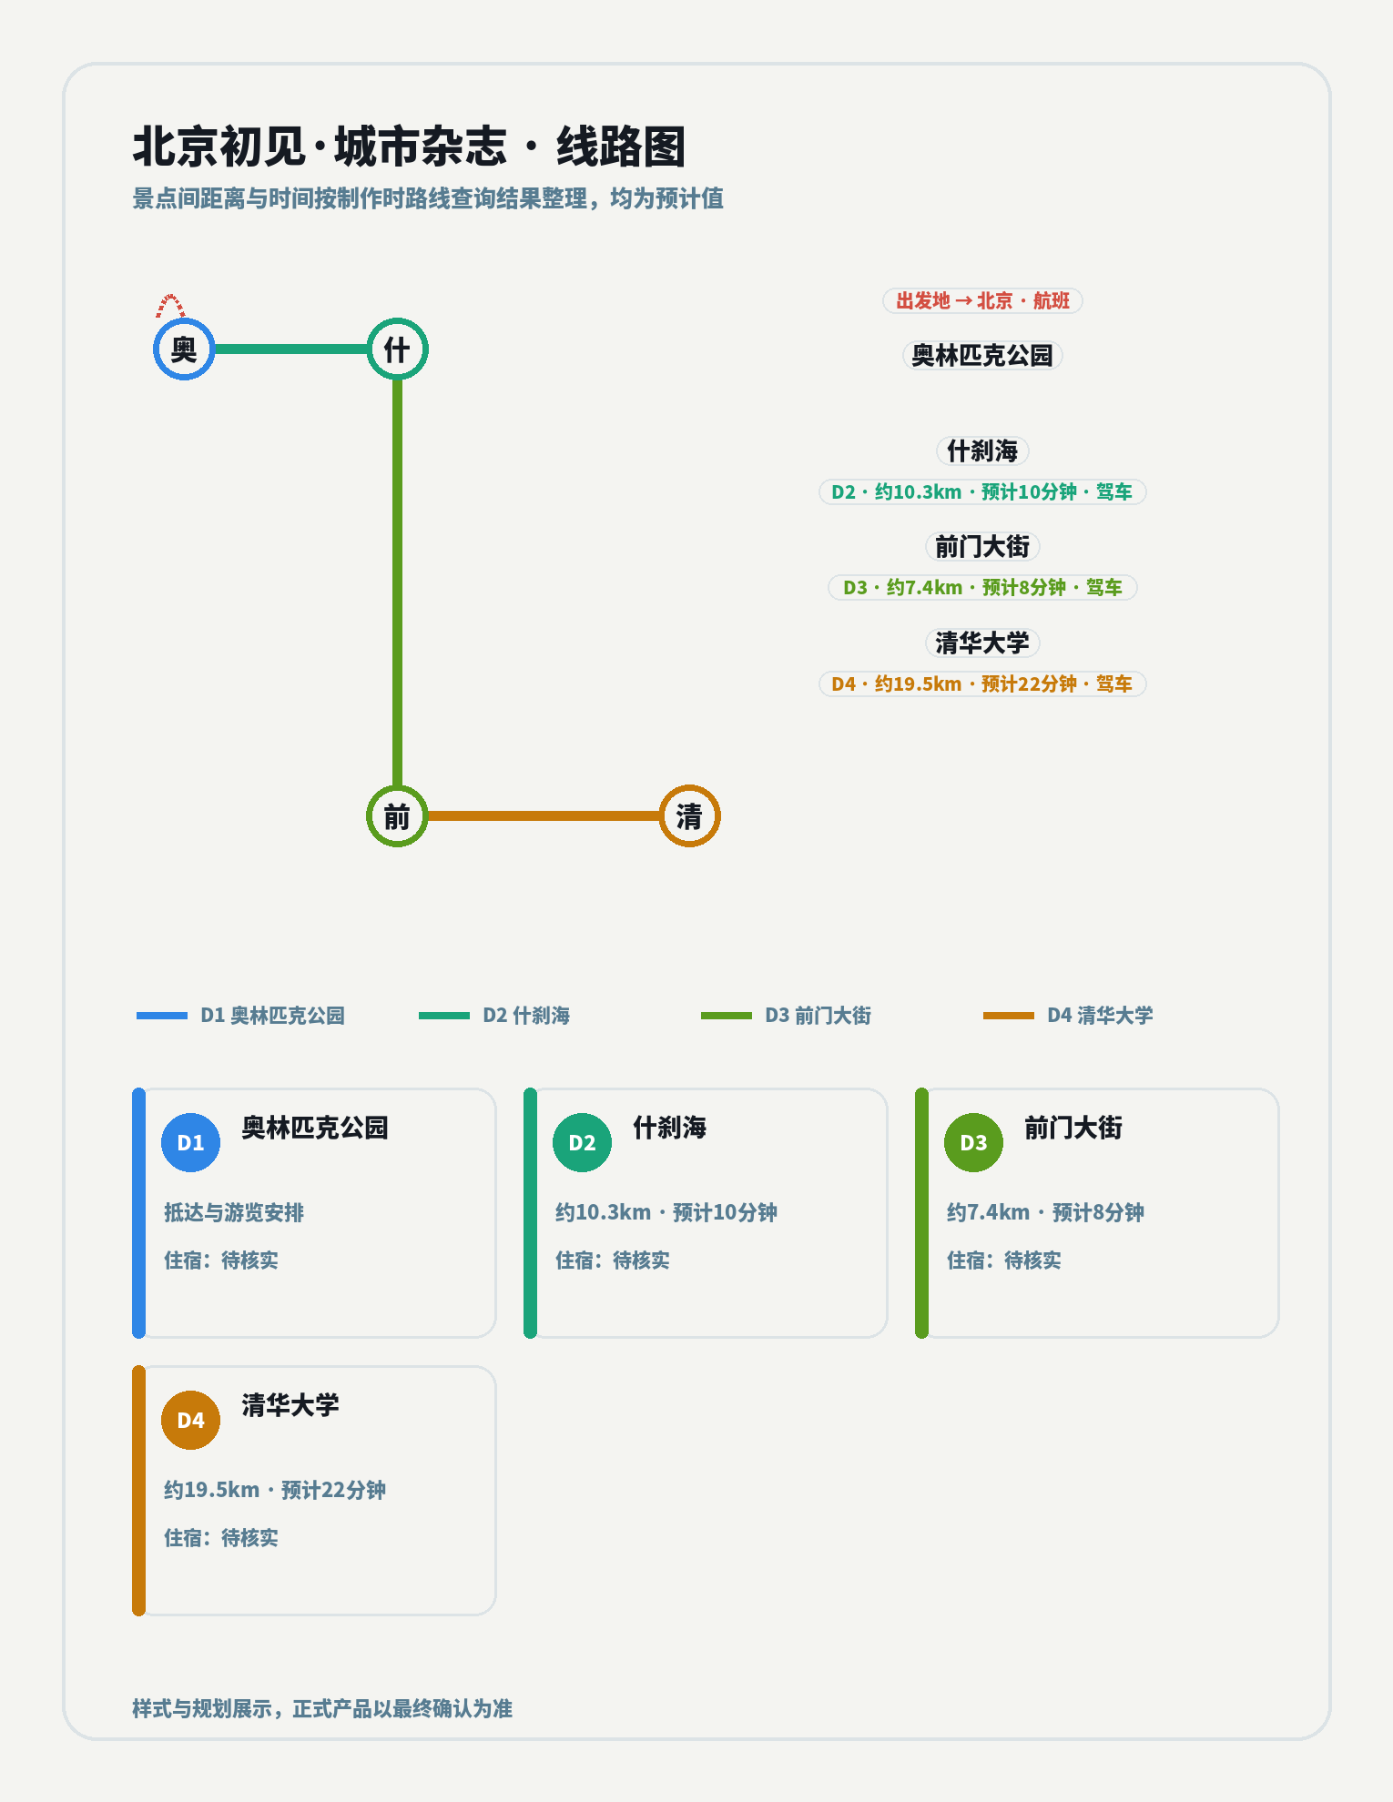
景点间距离与时间按制作时路线查询结果整理，均为预计值
每日线路与交通（原生可编辑）
天数 | 线路 | 交通 | 距离 / 时间 | 住宿
D1 | 奥林匹克公园 | 抵达日 | 待核实 | 待核实
D2 | 什刹海 | 驾车 | 约10.3km · 预计10分钟 | 待核实
D3 | 前门大街 | 驾车 | 约7.4km · 预计8分钟 | 待核实
D4 | 清华大学 | 驾车 | 约19.5km · 预计22分钟 | 待核实
样式与规划展示，正式产品以最终确认为准

02 | 景点章节  从本地景点资料提炼，保留事实边界

01 奥林匹克公园
之适时，前往08年奥运会会址【奥林匹克公园】，外观【鸟巢、水立方】（游览时间约40分钟）。
资料时长：40分钟（对客前复核）
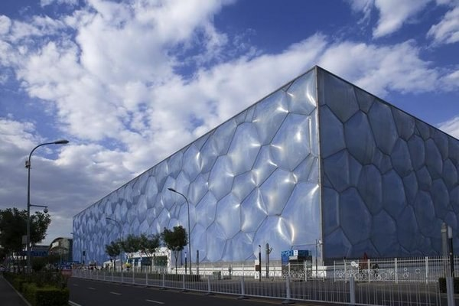

02 什刹海
“老北京最美的地方”【什刹海风景区】著名的《帝京景物略》中则以“西湖春，秦淮夏，洞庭秋”来赞美什刹海的神韵。景区风光秀丽，。随着游客的增多，这里逐渐出现了一些古文化商店、小吃街和酒吧等，因此，也成为了京城文化街之一。
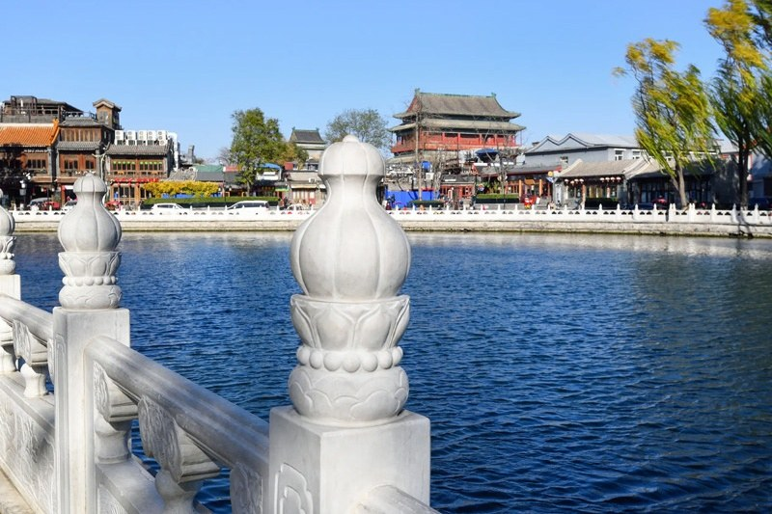 | 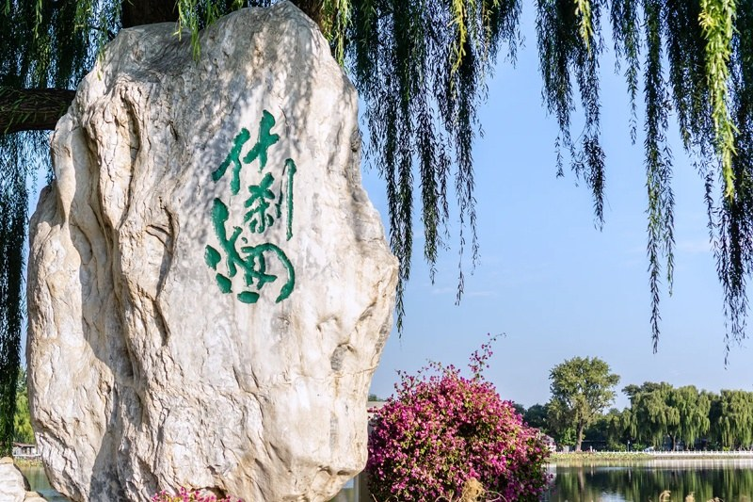

03 前门大街
游览【前门大街】（游览1小时）前门大街是北京非常著名商业街。位于京城中轴线，北起前门月亮湾，南至天桥路口，与天桥南大街相连。明嘉靖二十九年(1550)建外城前是皇帝出城赴天坛、山川坛的御路，建外城后为外城主要南北街道。民众俗称前门大街。大街长845米，行车道宽20米。明、清至民国时皆称正阳门大街。1965年正式定名为前门大街。
资料时长：1小时（对客前复核）
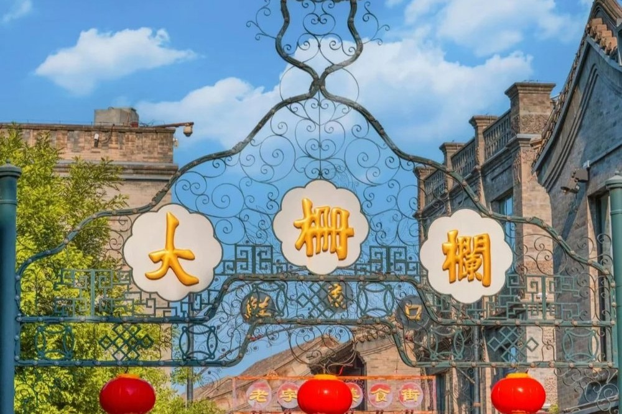 | 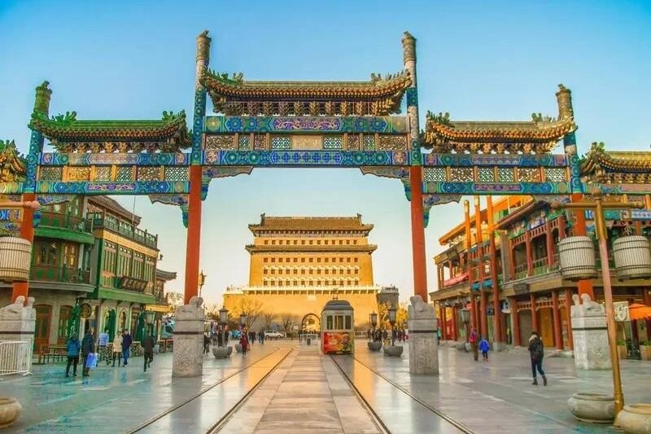

04 清华大学
【北京大学】景点描述：车览外观高等学府清华或北大外景。
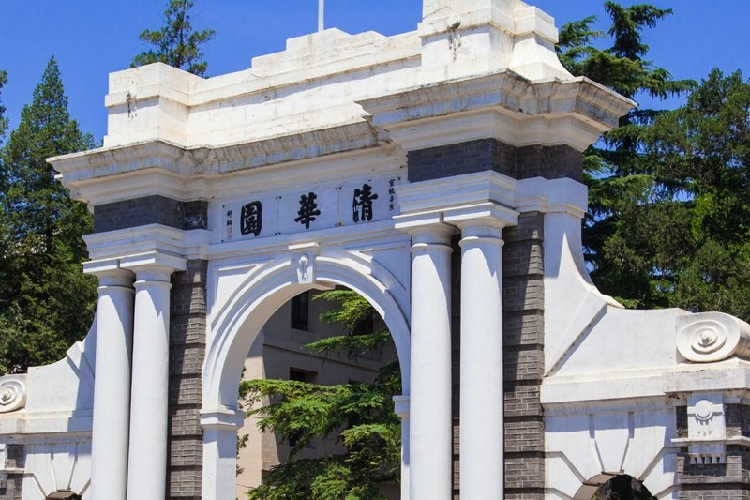 | 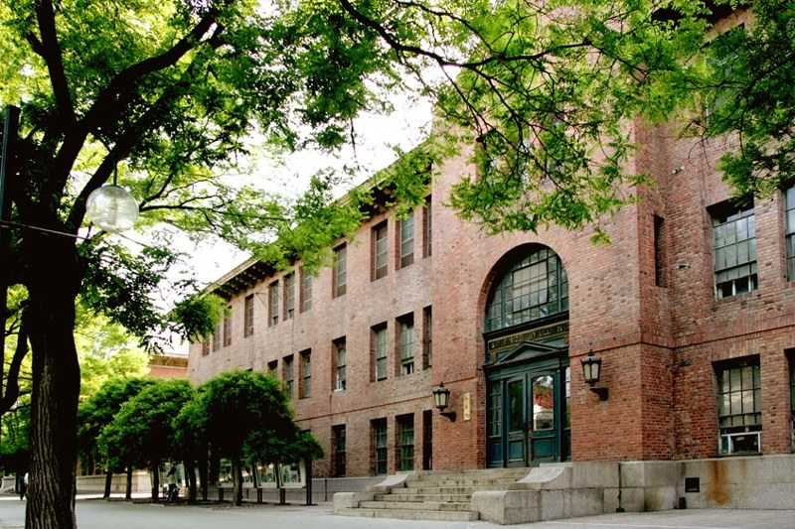

03 | 手机快速种草  场景信息只使用可确认内容，缺项不猜测

项目 | 当前内容
本期看点 | 把古都地标、城市水岸与当代建筑编成一册北京切片
重点场景 | • 奥林匹克公园  • 什刹海  • 前门大街  • 清华大学
适用阅读 | 移动端快速预览版本
下一步 | 正式班期、报价与联系方式待产品确认后补充

对客前核验清单
价格：待核实 ｜ 日期：待核实 ｜ 交通：待核实 ｜ 住宿：待核实 ｜ 餐食：待核实
门票与政策：待核实 ｜ 联系方式：待核实 ｜ 具体服务与资质：待核实
- 本页为主题组合与视觉样式预览，不代表已经形成可售班期。
- 价格、日期、住宿、交通、餐食、门票、联系方式和动态政策均须在对客前复核。

